诺颀软件系列
——中心官网备份
1.
缺陷标题：链接跳转错误
测试平台与浏览器：win7+Chrome
测试步骤：1.打开网址进入网站，点击导航栏的诺颀软件系列下的中心官网备份
2.看到表格，点击“Google ”图标
预期结果：进入Google搜索关键字结果页面
实际结果：页面错误
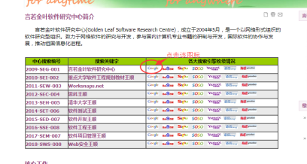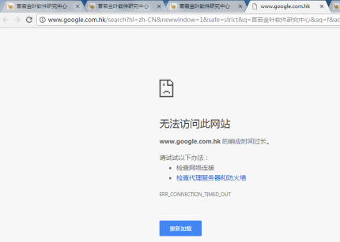
2.
缺陷标题：搜索错误
测试平台与浏览器：win7+chrom
测试步骤：1.打开网址进入网站，点击导航栏的诺颀软件系列下的中心官网备份
2.看到表格，点击“Yahoo”图标
预期结果：进入雅虎搜索网站，并且显示搜索结果
实际结果：进入雅虎搜索网站，但是没有进行搜索关键字
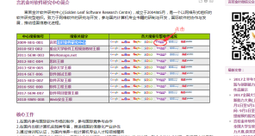
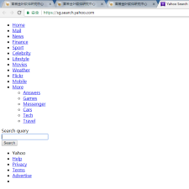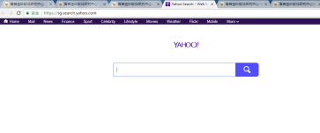
3.
缺陷标题：跳转链接错误
测试平台与浏览器：
测试步骤：1.打开网址进入网站，点击导航栏的诺颀软件系列下的中心官网备份
2.看到表格中的“思科王顺”，点击“必应”图标

预期结果：进入必应网站，并且进行搜索关键字
实际结果：进入“有道”网站
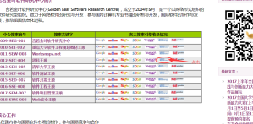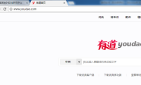
4.
缺陷标题：
测试平台与浏览器：
测试步骤：
预期结果：
实际结果：
5.
缺陷标题：
测试平台与浏览器：
测试步骤：
预期结果：
实际结果：
6.
缺陷标题：
测试平台与浏览器：
测试步骤：
预期结果：
实际结果：
7.
缺陷标题：
测试平台与浏览器：
测试步骤：
预期结果：
实际结果：
8.
缺陷标题：
测试平台与浏览器：
测试步骤：
预期结果：
实际结果：
9.
缺陷标题：
测试平台与浏览器：
测试步骤：
预期结果：
实际结果：
10.
缺陷标题：
测试平台与浏览器：
测试步骤：
预期结果：
实际结果：
11.
缺陷标题：
测试平台与浏览器：
测试步骤：
预期结果：
实际结果：
12.
缺陷标题：
测试平台与浏览器：
测试步骤：
预期结果：
实际结果：
13.
缺陷标题：
测试平台与浏览器：
测试步骤：
预期结果：
实际结果：
14.
缺陷标题：
测试平台与浏览器：
测试步骤：
预期结果：
实际结果：
15.
缺陷标题：
测试平台与浏览器：
测试步骤：
预期结果：
实际结果：
16.
缺陷标题：
测试平台与浏览器：
测试步骤：
预期结果：
实际结果：
17.
缺陷标题：
测试平台与浏览器：
测试步骤：
预期结果：
实际结果：

